http://cafe.naver.com/physicsnexp.cafe?iframe_url=/ArticleRead.nhn%3Farticleid=2159&

두 번째 동영상 발사각에 따른 비행거리 변화

발사각에 따른 비행거리 변화
]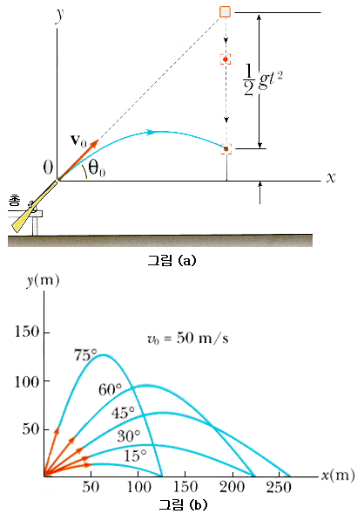

목적,이론,방법,기구,오차의원인

실험 목적: 물체가 각도를 가지고 발사된 경우의 운동을 살펴보고 이 물체의 운동이 각도에 따라 어떤 변화를 보이는지 관찰한 다음 중력을 받아 포물선 운동을 하는 포사체의 운동을 이해한다.

오차보정: 이론에서는 공기 저항을 고려하지 않았으나 실제 실험에서는 공기 중으로 포환이 발사될 때 공기 저항 때문에 45도에서 가장 멀리 날아가지 못하고 이론값보다 가까운 곳에 떨어지게 되었다. 그래서 상대적으로 체공 시간이 적은 낮은 각도의 포환이 공기 저항을 덜 받아 멀리 날아간 것으로 생각할 수 있다.

